Kultūros paveldo objekto būklės tikrinimo taisyklių priedas

Kauno miesto savivaldybės administracijos Kultūros paveldo skyrius
(dokumento sudarytojo pavadinimas)

KULTŪROS PAVELDO OBJEKTO BŪKLĖS PATIKRINIMO AKTAS

__2015-05-05__ Nr. _55-16-21____
(data)
Kaunas
(užpildymo vieta)

I. BENDRIEJI KULTŪROS PAVELDO OBJEKTO DUOMENYS

1. Pavadinimas Namas austerija
2. Unikalus kodas Kultūros vertybių registre 32474
3. Nekilnojamojo kultūros paveldo vertinimo tarybos akto patvirtinimo data ir numeris (jei aktas patvirtintas)
4. Adresas _Kauno m. sav., Kauno m., Šv. Gertrūdos g. 33/M. Daukšos g. 38________________________
5. Valdytojas ____Lietuvos Respublika, a.k. 111105555; Kauno miesto savivaldybė, a.k.111106319; sudaryta panaudos sutartis Kauno Antano Martinaičio dailės mokykla a.k. 190144072_______________________________________________________________________
(vardas, pavardė, gyv. vieta, tel. numeris/juridinio asmens pavadinimas, teisinė forma, buveinė, kodas, tel. numeris)
_______________________________________________________________________________________
6. Paskelbtas saugomu kultūros paveldo objektu Savivaldybės saugomas

7. Ankstesnio būklės patikrinimo akto data ir numeris ___Kultūros paveldo būklės 2010-09-07 patikrinimo aktas Nr. S-10_______________________
II. KULTŪROS PAVELDO OBJEKTO BŪKLĖS DUOMENYS

8. Kultūros paveldo objekto fizinės būklės pokytis
 | 5 – būklė labai pagerėjo | 4 – būklė gerėja | 3 – būklė nepakito | 2 – būklė blogėja | 1 – būklė labai pablogėjo
1. Kultūros paveldo objekto fizinės būklės pokyčio įvertinimas* | V
* - Pažymėti - V.

5 – būklė labai pagerėjo - objektas restauruotas, pritaikytas ar atkurtas, aplinka sutvarkyta, nuolat prižiūrima, vizualinės taršos šaltinių nėra;
4 – būklė gerėja - objektas yra naudojamas ir valdytojas nuolat vykdo priežiūros darbus, laiku šalinami atsiradę defektai, objekte atlikti/atliekami remonto, konservavimo darbai arba objekte atliekami restauravimo, pritaikymo ar atkūrimo darbai, aplinka tvarkoma, nuolat prižiūrima, vizualinės taršos šaltinių nėra arba imamasi priemonių juos panaikinti;
3 – būklė nepakito - objektas yra naudojamas ir valdytojas nuolat vykdo priežiūros darbus, objektas nenaudojamas, bet jame atliekami/atlikti tyrimai, avarijos grėsmės pašalinimo, apsaugos techninių priemonių įrengimo ar kiti neatidėliotini saugojimo darbai, objektas užkonservuotas, imamasi priemonių apsaugoti objektą nuo neigiamo aplinkos poveikio, aplinka tvarkoma nereguliariai, yra vizualinės taršos šaltinių, dėl kurių panaikinimo nesiimta jokių priemonių;
2 – būklė blogėja - objektas nenaudojamas/naudojamas ir nyksta dėl valdytojo nevykdomos ar nepakankamos priežiūros, buvo apardytas stichinių nelaimių ar neteisėta veikla, sunyko ar buvo apardyta iki 50% objekto, aplinka netvarkoma, yra vizualinės taršos šaltinių, dėl kurių panaikinimo nesiimta jokių priemonių, ar tokių šaltinių daugėja;
1 – būklė labai pablogėjo - objektas sunyko, buvo sunaikintas stichinių nelaimių ar neteisėta veikla, sunyko ar buvo sunaikinta daugiau kaip 50% objekto, aplinka apleista, netvarkoma, daugėja vizualinės taršos šaltinių, ir dėl to nesiimama jokių priemonių.

9. Kultūros paveldo objekto (statinio) dalių fizinės būklės pokytis**
 | 5 – būklė labai pagerėjo | 4 – būklė gerėja | 3 – būklė nepakito | 2 – būklė blogėja | 1 – būklė labai pablogėjo
1. Pamatai ir nuogrindos | V
2. Sienų konstrukcijos | V
3. Sienų apdaila | V
4. Stogo danga | V
5. Stogo konstrukcijos | V
6. Langai | V
7. Durys | V
8. Puošyba (jei yra) | V
** - 9 p. pildomas tik kultūros paveldo statiniams. Vertinant kultūros paveldo statinio bendrą būklės pokytį 8 p., išvedamas vidurkis iš visų tokio statinio dalių fizinės būklės pokyčio vertinimo balų, pažymėtų 9 p.

10. Išvados apie kultūros paveldo objekto fizinės būklės pokytį. Namas austerija restauruotas, dabartinė būklė labai gera. Pastato pamatų ir nuogrindos būklė labai gera. Sienų konstrukcijų būklė taip pat labai gera – restauruotos. Sienos renovuotos, nudažytos pilka ir balta spalva, būklė - labai gera, tačiau pastebimas skirtingose pastato fasade (rytų ir šiaurės, nuo Šv. Gertrūdos g. ) ant sienų dažų skilinėjimus, nubyrėjimus arba grafiti piešiniai. Sienų apdailos būklė su puošybos elementais labai gera, sienos nutinkuotos, tačiau vietomis pastebimas tinko byrėjimas, rekonstruoti langų angų apvadai, rizalitės, nudažytos balta spalva. Stogo būklė labai gera, restauracijos metu stogo danga pakeista, šiuo metu stogas dengtas molinėmis čerpėmis, sutvirtinta stogo konstrukcija. Restauracijos metu pakeisti nauji mediniai, balti langai arba plastikiniai tamsaus rėmo, tamsinto stiklo (šiauriniame fasade), pakeistos durys, šiuo metu durys medinės, rudos spalvos arba pilkos spalvos.

11. Kultūros paveldo objekto aplinkos būklės pokytis***
5 – būklė labai pagerėjo | 4 – būklė gerėja | 3 – būklė nepakito | 2 – būklė blogėja | 1 – būklė labai pablogėjo
V |  | V
***- Pažymėti - V.

12. Išvados apie kultūros paveldo objekto aplinkos būklės pokytį. Aplinka nepakitusi.

PRIDEDAMA:
13. Fotofiksacija, 3 lapai.

14. Kiti dokumentai -______________________________________________________________________
_______________________________________________________________________________________
__________________________________________________________________ , __-____ lapų.

Kultūros paveldo skyriaus vyriausioji specialistė ____________ Kristina Krikštaponienė
(aktą įforminusio asmens pareigų pavadinimas) (parašas) (vardas ir pavardė)

Kultūros vertybės kodas:
32474
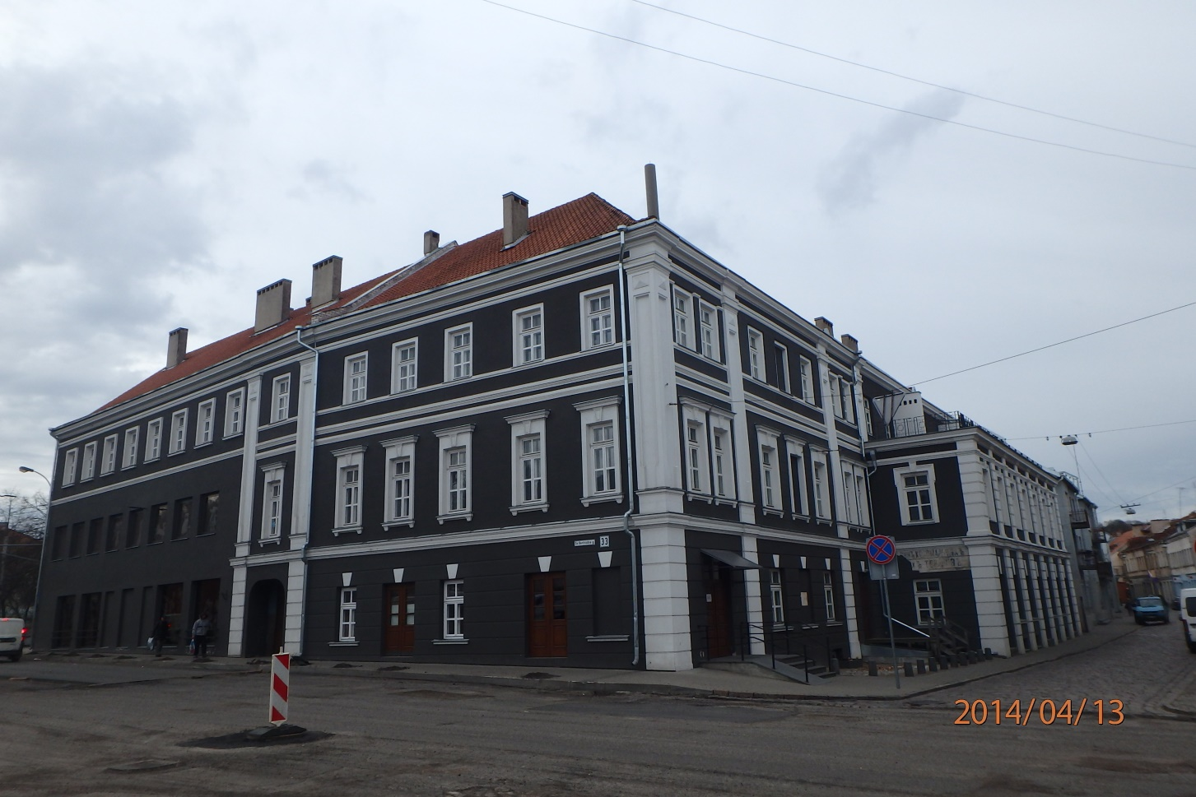
Nr. | 1 | Pavadinimas |  |  |  | Namas austerija. Šiaurės ir vakarų fasadas
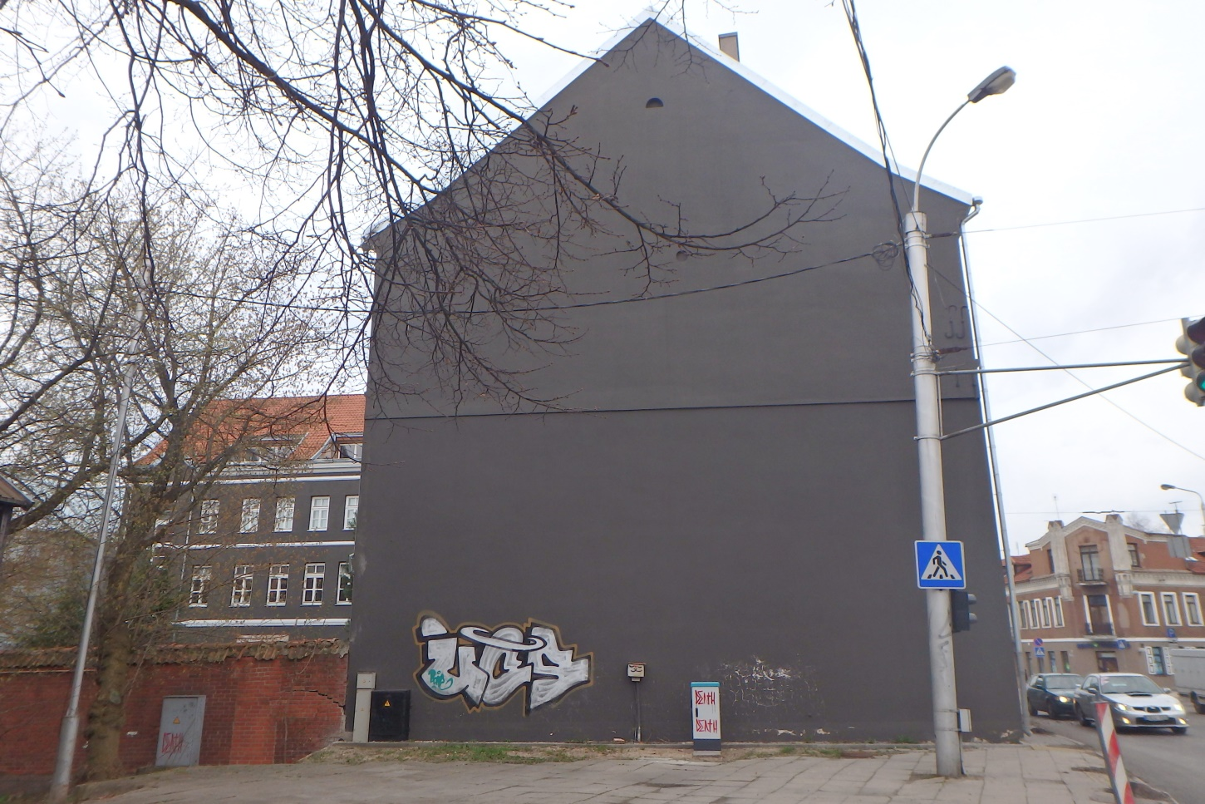
Nr. | 2 |  |  | Pavadinimas | Pavadinimas Namas austerija. Rytinis fasadas

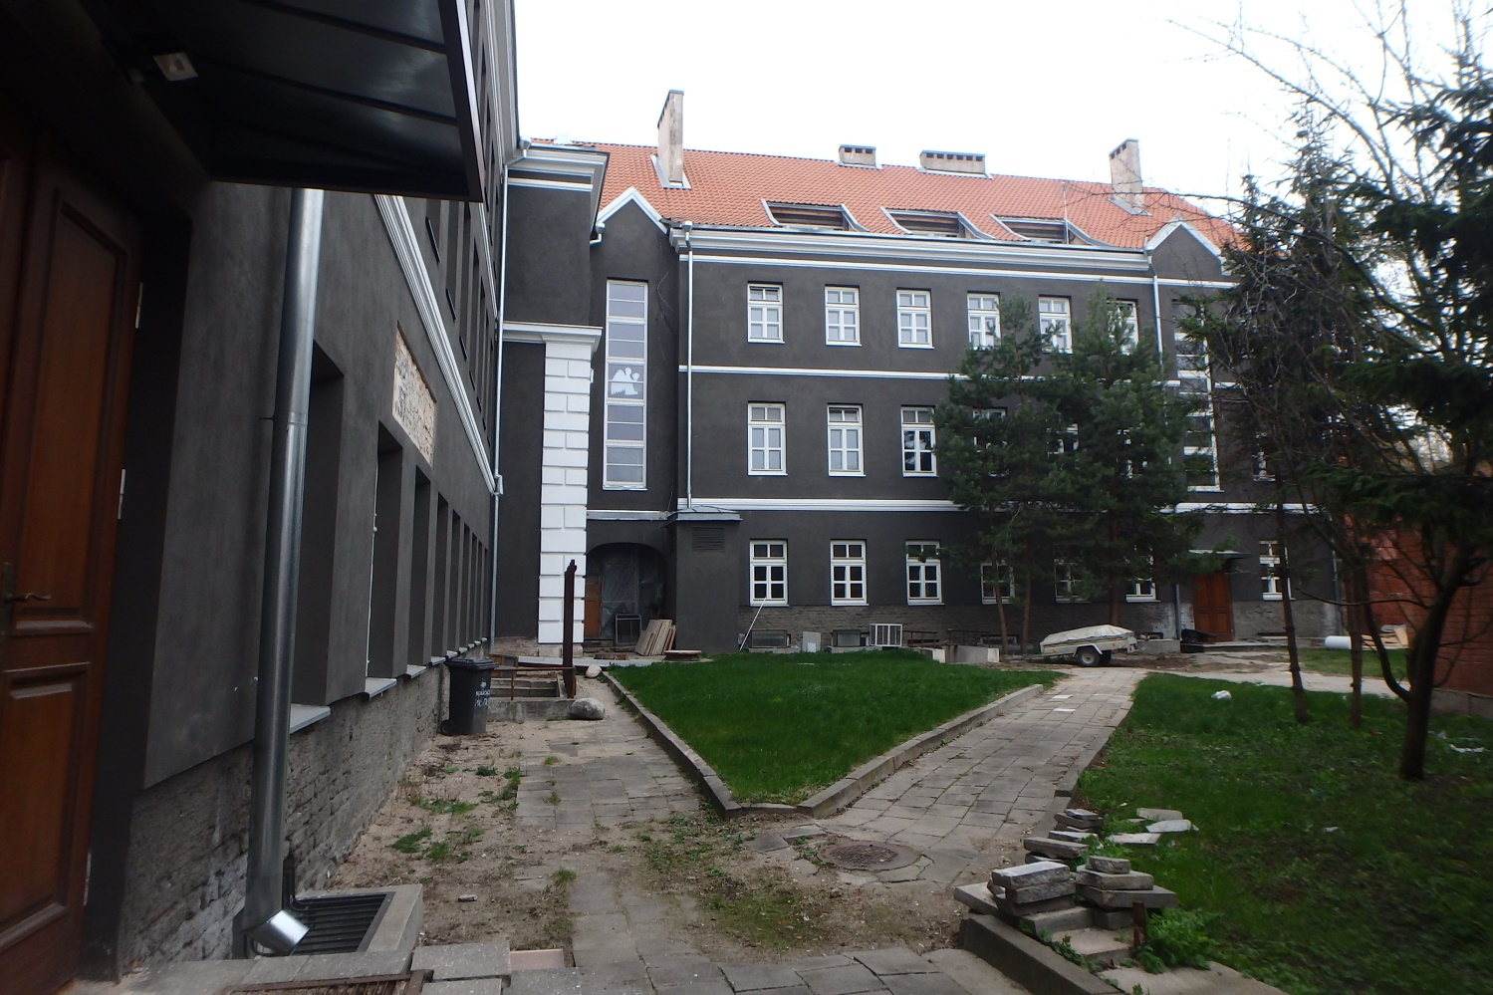
Nr. | 3 |  | Pavadinimas | Namas austerija, iš vidinės pusės
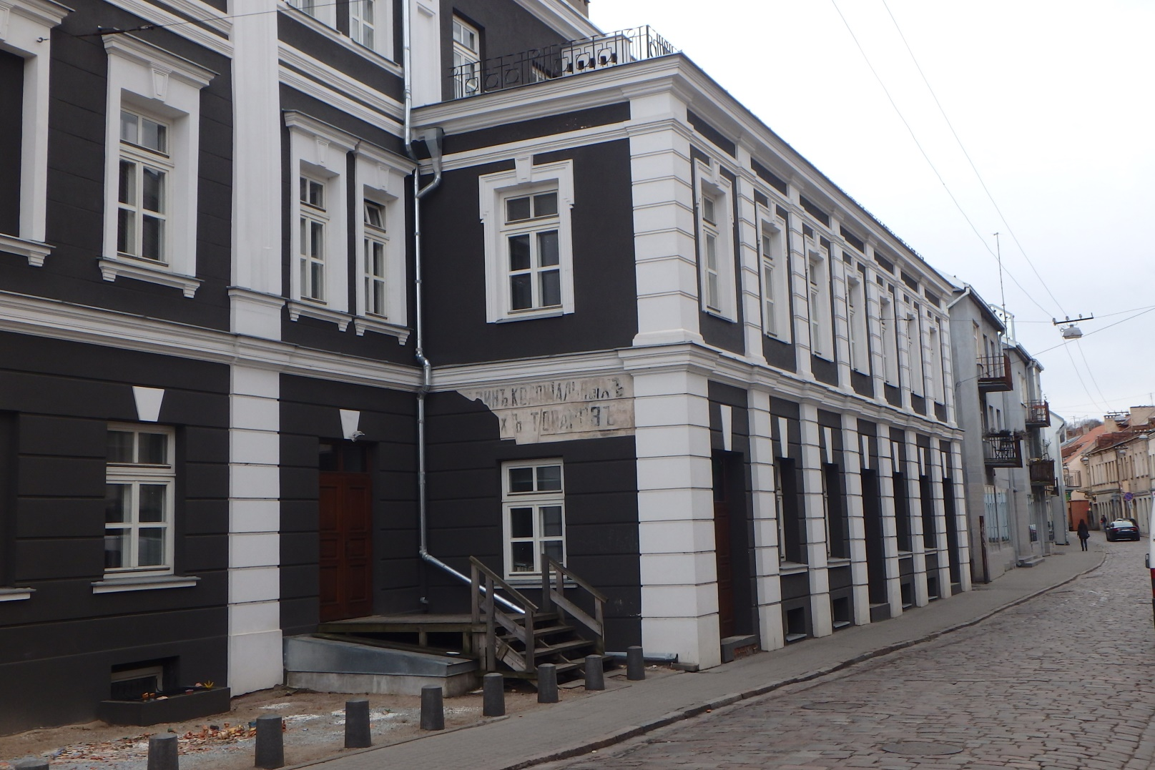
Nr. | 4 |  | Pavadinimas | Namas austerija. Vakarinis fasadas

